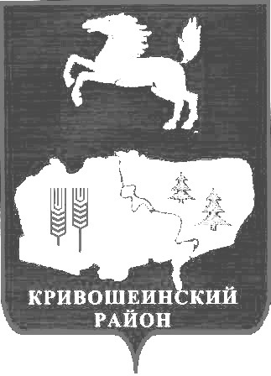

АДМИНИСТРАЦИЯ КРИВОШЕИНСКОГО РАЙОНА
ПОСТАНОВЛЕНИЕ
__.09.2021 № ___
с. Кривошеино
Томской области
Об определении границ прилегающих территорий, на которых не допускается розничная продажа алкогольной продукции на территории муниципального образования Кривошеинский район Томской области
В соответствии с Федеральным законом от 22 ноября 1995 года № 171-ФЗ «О государственном регулировании производства и оборота этилового спирта, алкогольной и спиртосодержащей продукции и об ограничении потребления (распития) алкогольной продукции», постановлением Правительства Российской Федерации от 23 декабря 2020 года № 2220 «Об утверждении правил определения органами местного самоуправления границ прилегающих территорий, на которых не допускается розничная продажа алкогольной продукции и розничная продажа алкогольной продукции при оказании услуг общественного питания»
Постановляю:
1. Утвердить Порядок определения прилегающих территорий, на которых не допускается розничная продажа алкогольной продукции на территории муниципального образования Кривошеинский район Томской области (далее - Порядок) согласно приложению № 1 к настоящему постановлению.
2. Утвердить схему границ прилегающих территорий, на которых не допускается розничная продажа алкогольной продукции на территории муниципального образования Кривошеинский район Томской области согласно приложению № 2 к настоящему постановлению.
3. Рекомендовать сельским поселениям Кривошеинского района при предоставлении разрешения на строительство объектов торговли алкогольной продукцией руководствоваться настоящим постановлением.
4. Настоящее постановление вступает в силу с даты его подписания.
5. Настоящее постановление подлежит опубликованию в газете «Районные вести» и размещению на официальном сайте муниципального образования Кривошеинский район Томской области в информационно-телекоммуникационной сети «Интернет».
6. Контроль за исполнением настоящего постановления возложить на заместителя Главы Кривошеинского района по социально – экономическим вопросам.

Глава Кривошеинского района А. Н. Коломин

Мандраков Денис Олегович
+7 (38251) 2-14-27

Прокуратура, МКУ «Управление образования», МБУК «Кривошеинская МЦКС», МБУ «Кривошеинская ЦМБ», Главы сельских поселений, Экономический отдел
Приложение № 1
УТВЕРЖДЕН
постановлением Администрации
Кривошеинского района
от __.09.2021 № ___

Порядок определения прилегающих территорий, на которых не допускается розничная продажа алкогольной продукции на территории муниципального образования Кривошеинский район Томской области
1. Порядок определения прилегающих территорий, на которых не допускается розничная продажа алкогольной продукции на территории муниципального образования Кривошеинский район Томской области (далее – Порядок) разработан в соответствии с Федеральным законом от 22 ноября 1995 года № 171-ФЗ «О государственном регулировании производства и оборота этилового спирта, алкогольной и спиртосодержащей продукции и об ограничении потребления (распития) алкогольной продукции», постановлением Правительства Российской Федерации от 23 декабря 2020 года № 2220 «Об утверждении правил определения органами местного самоуправления границ прилегающих территорий, на которых не допускается розничная продажа алкогольной продукции и розничная продажа алкогольной продукции при оказании услуг общественного питания».
2. Розничная продажа алкогольной продукции не допускаются на территориях, прилегающих:
1) к зданиям, строениям, сооружениям, помещениям, находящимся во владении и (или) пользовании образовательных организаций (за исключением организаций дополнительного образования, организаций дополнительного профессионального образования).
2) к зданиям, строениям, сооружениям, помещениям, находящимся во владении и (или) пользовании организаций, осуществляющих обучение несовершеннолетних.
3) к зданиям, строениям, сооружениям, помещениям, находящимся во владении и (или) пользовании юридических лиц независимо от организационно-правовой формы и индивидуальных предпринимателей, осуществляющих в качестве основного (уставного) вида деятельности медицинскую деятельность или осуществляющих медицинскую деятельность наряду с основной (уставной) деятельностью на основании лицензии, выданной в порядке, установленном законодательством Российской Федерации, за исключением видов медицинской деятельности по перечню, утвержденному Правительством Российской Федерации.
4) к спортивным сооружениям, которые являются объектами недвижимости и права на которые зарегистрированы в установленном порядке.
Спортивное сооружение - инженерно-строительный объект, предназначенный для проведения физкультурных мероприятий и (или) спортивных мероприятий.
Запрет на розничную продажу алкогольной продукции и розничную продажу алкогольной продукции при оказании услуг общественного питания распространяется на территории, прилегающие к зданиям, строениям, сооружениям, помещениям, в которых непосредственно осуществляются соответствующие виды деятельности.
3. Розничная продажа алкогольной продукции при оказании услуг общественного питания в объектах общественного питания, расположенных в многоквартирных домах и (или) на прилегающих к ним территориях, допускается только в указанных объектах общественного питания, имеющих зал обслуживания посетителей общей площадью не менее 20 квадратных метров.
Под площадью зала обслуживания посетителей понимается площадь специально оборудованных помещений объекта общественного питания, предназначенных для потребления готовой кулинарной продукции, кондитерских изделий и (или) покупных товаров, определяемая на основании инвентаризационных и правоустанавливающих документов.
Субъекты Российской Федерации вправе устанавливать законом субъекта Российской Федерации дополнительные ограничения розничной продажи алкогольной продукции при оказании услуг общественного питания в объектах общественного питания, расположенных в многоквартирных домах и (или) на прилегающих к ним территориях (в части увеличения размера площади зала обслуживания посетителей в объектах общественного питания), в том числе полный запрет на розничную продажу алкогольной продукции при оказании услуг общественного питания в объектах общественного питания, расположенных в многоквартирных домах и (или) на прилегающих к ним территориях.
Органы государственной власти субъектов Российской Федерации предоставляют в федеральный орган по контролю и надзору по запросу данного органа сведения об установлении дополнительных ограничений розничной продажи алкогольной продукции при оказании услуг общественного питания в объектах общественного питания, расположенных в многоквартирных домах и (или) на прилегающих к ним территориях (в части увеличения размера площади зала обслуживания посетителей в объектах общественного питания), в том числе о полном запрете на розничную продажу алкогольной продукции при оказании услуг общественного питания в объектах общественного питания, расположенных в многоквартирных домах и (или) на прилегающих к ним территориях, в форме электронных документов в трехдневный срок со дня получения запроса.
4. Согласование и утверждение границ прилегающих территорий проводится специальной комиссией по определению границ территорий, на которых не допускается розничная продажа алкогольной продукции на территории муниципального образования Кривошеинский район Томской области.
5. Границы прилегающих территорий, указанных в пунктах 2, 3 настоящего Порядка определяются с учетом результатов общественных обсуждений органами местного самоуправления муниципального образования Кривошеинский район Томской области.
6. Расстояние от организаций и (или) объектов, указанных в пунктах 2, 3 настоящего Порядка, до границ прилегающих территорий определяется в размере не менее 30 метров.
7. Администрация Кривошеинского района одновременно с официальным опубликованием муниципального правового акта об определении границ прилегающих территорий, указанных в пунктах 2, 3 настоящего Порядка, информируют о нем расположенные на их территориях организации, осуществляющие розничную продажу алкогольной продукции, индивидуальных предпринимателей, осуществляющих розничную продажу пива, пивных напитков, сидра, пуаре, медовухи, а также организации, осуществляющие розничную продажу алкогольной продукции, индивидуальных предпринимателей, осуществляющих розничную продажу пива, пивных напитков, сидра, пуаре, медовухи, и признаваемые сельскохозяйственными товаропроизводителями организации, крестьянские (фермерские) хозяйства и индивидуальных предпринимателей, осуществляющих розничную продажу вина (игристого вина), при оказании этими организациями, крестьянскими (фермерскими) хозяйствами и индивидуальными предпринимателями услуг общественного питания.

Приложение № 2
УТВЕРЖДЕНА
Постановлением Администрации
Кривошеинского района
от __.09.2021 № ___
Схема границ прилегающих территорий, на которых не допускается розничная продажа алкогольной продукции на территории муниципального образования Кривошеинский район Томской области
№ п/п | Наименование организации и (или) объекта, осуществляющую образовательную или медицинскую деятельность | Юридический адрес | Статус объекта | Схема № №
I. Кривошеинское сельское поселение
1 | Муниципальное бюджетное общеобразовательное учреждение «Кривошеинская средняя общеобразовательная школа имени Героя Советского Союза Фёдора Матвеевича Зинченко» | с. Кривошеино, ул. Коммунистическая, 43 | Образовательное учреждение | 1
2 | Филиал начального общего образования МБОУ «Кривошеинская СОШ им. Героя Советского Союза Ф.М. Зинченко» в селе Жуково | с. Жуково, ул. Центральная, 21 | Образовательное учреждение | 2
3 | Филиал дошкольного образования МБОУ «Кривошеинская СОШ им. Героя Советского Союза Ф.М. Зинченко» | с. Жуково, ул. Центральная, 21 | Образовательное учреждение | 2
4 | Муниципальное бюджетное дошкольное образовательное учреждение детский сад общеразвивающего вида 2 категории «Березка» села Кривошеино, корпус № 1 | с. Кривошеино, ул. Зеленая, 37А | Образовательное учреждение | 3
5 | Муниципальное бюджетное дошкольное образовательное учреждение детский сад общеразвивающего вида 2 категории «Березка» села Кривошеино, корпус № 2 | с. Кривошеино, ул. Дзержинского, 3 | Образовательное учреждение | 6
6 | Муниципальное бюджетное образовательное учреждение дополнительного образования «Дом детского творчества» | с. Кривошеино, ул. Ленина, 32 | Образовательное учреждение | 4
7 | Муниципальное бюджетное образовательное учреждение дополнительного образования «Кривошеинская детская школа искусств» | с. Кривошеино, ул. Ленина, 9 | Образовательное учреждение | 5
8 | Муниципальное бюджетное образовательное учреждение дополнительного образования «Детско-юношеская спортивная школа» | с. Кривошеино, ул. Нагорная, 1 | Образовательное учреждение | 1
9 | Муниципальное бюджетное учреждение культуры «Кривошеинская межпоселенческая централизованная клубная система» | с. Кривошеино, ул. Ленина, 30А | Образовательное учреждение | 6
10 | Областное государственное автономное учреждение здравоохранения «Кривошеинская районная больница» | с. Кривошеино, ул. Коммунистическая, 64/4 | Медицинская организация | 1
11 | Областное государственное автономное учреждение здравоохранения «Кривошеинская районная больница», поликлиника | с. Кривошеино, пер. Спортивный, 7 | Медицинская организация | 7
12 | Областное государственное бюджетное профессиональное образовательное учреждение «Кривошеинский агропромышленный техникум» | с. Кривошеино, ул. Новая, 38 | Образовательное учреждение | 8
13 | Областное государственное бюджетное профессиональное образовательное учреждение «Кривошеинский агропромышленный техникум», общежитие | с. Кривошеино, ул. Ленина, 31 | Образовательное учреждение | 6
14 | ИП Гессель, тренажерный зал | с. Кривошеино, ул. Ленина, 18б | Спортивное сооружение | 7
15 | ООО "Глобалмед" | с. Кривошеино, ул. Ленина, 25/3 | Медицинская организация | 7
16 | ФАП с. Жуково | с. Жуково, ул. Центральная, 21 | Медицинская организация | 2
17 | ФАП д. Новоисламбуль | д. Новоисламбуль, ул. Светлая, 36 | Медицинская организация | 9
II. Новокривошеинское сельское поселение
18 | Муниципальное бюджетное общеобразовательное учреждение «Новокривошеинская основная общеобразовательная школа» | с. Новокривошеино, ул. Школьная, 2 | Образовательное учреждение | 10
19 | Муниципальное бюджетное общеобразовательное учреждение «Малиновская основная общеобразовательная школа» | с. Малиновка, ул. Рабочая, 22 | Образовательное учреждение | 11
20 | ФАП с. Новокривошеино | с. Новокривошеино, ул. Советская, 3 | Медицинская организация | 10
21 | ФАП с. Малиновка | с. Малиновка, ул. Рабочая, 22 | Медицинская организация | 11
III. Петровское сельское поселение
21 | Муниципальное казенное общеобразовательное учреждение «Петровская основная общеобразовательная школа» | с. Петровка, ул. Лесная, 2 | Образовательное учреждение | 12
22 | ФАП с. Петровка | с. Петровка, ул. Комсомольская, 16 | Медицинская организация | 12
23 | ФАП д. Егорово | д. Егорово, ул. Центральная, 4 | Медицинская организация | 13
24 | ФАП д. Елизарьево | д. Елизарьево, ул. Советская, 22 | Медицинская организация | 14
IV. Володинское сельское поселение
25 | Муниципальное бюджетное общеобразовательное учреждение «Володинская средняя общеобразовательная школа» | с. Володино, ул. Коммунистическая, 39 | Образовательное учреждение | 15
26 | ОВП с. Володино | с. Володино, ул. Коммунистическая, 37Б | Медицинская организация | 15
27 | Муниципальное бюджетное дошкольное образовательное учреждение детский сад «Колосок» села Володино | с. Володино, ул. Советская, 31 | Образовательное учреждение | 15
V. Пудовское сельское поселение
28 | Муниципальное бюджетное общеобразовательное учреждение «Пудовская средняя общеобразовательная школа» | с. Пудовка, ул. Гагарина, 1А | Образовательное учреждение | 16
29 | Филиал начального общего образования МБОУ «Пудовская СОШ» в селе Белосток | с. Белосток, ул. Школьная, 35 | Образовательное учреждение | 17
30 | Муниципальное бюджетное дошкольное образовательное учреждение детский сад «Улыбка» села Пудовки | с. Пудовка, ул. Центральная, 64 | Образовательное учреждение | 16
31 | ФАП с. Пудовка | с. Пудовка, ул. Центральная, 64 | Медицинская организация | 16
32 | ФАП д. Вознесенка | д. Вознесенка, ул. Новая, 7 | Медицинская организация | 18
33 | ФАП с. Белосток | с. Белосток, ул. Школьная, 28 | Медицинская организация | 17
VI. Иштанское сельское поселение
34 | Муниципальное бюджетное общеобразовательное учреждение "Иштанская основная общеобразовательная школа" | с. Иштан, ул. Школьная, 1 | Образовательное учреждение | 19
35 | Муниципальное казенное общеобразовательное учреждение «Никольская основная общеобразовательная школа» | с. Никольское, пер. Центральный, 6 | Образовательное учреждение | 20
36 | ФАП с. Иштан | с. Иштан, ул. Школьная, 1а | Медицинская организация | 19
37 | ФАП с. Никольское | с. Никольское, пер. Центральный, 6 | Медицинская организация | 20
VII. Красноярское сельское поселение
38 | Муниципальное бюджетное общеобразовательное учреждение «Красноярская средняя общеобразовательная школа» | с. Красный Яр, ул. Базарная, 5 | Образовательное учреждение | 21
39 | Муниципальное бюджетное общеобразовательное учреждение «Белобугорская основная общеобразовательная школа» | с. Красный Яр, ул. Школьная, 1 | Образовательное учреждение | 22
40 | Центр ОВП с. Красный Яр | с. Красный Яр, ул. Советская, 51 | Медицинская организация | 21
41 | Кабинет ОВП с. Красный Яр | с. Красный Яр, ул. Боровая, 1 | Медицинская организация | 22

Схема № 1
I. Кривошеинское сельское поселение
с. Кривошеино
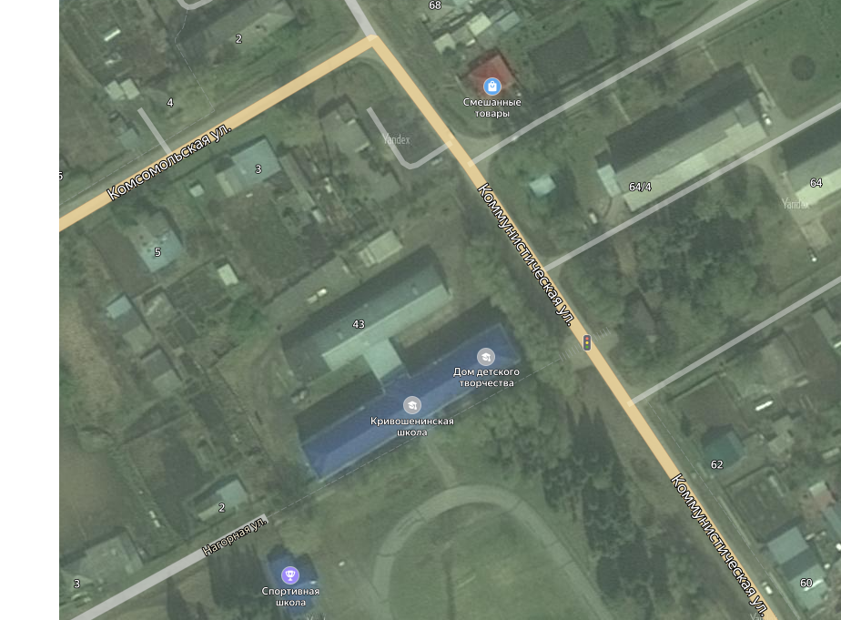
3
4
2
1

Условные обозначения:
1. ул. Коммунистическая, 43 – Муниципальное бюджетное общеобразовательное учреждение «Кривошеинская средняя общеобразовательная школа имени Героя Советского Союза Фёдора Матвеевича Зинченко».
2. ул. Нагорная, 1 - Муниципальное бюджетное образовательное учреждение дополнительного образования «Детско-юношеская спортивная школа».
3. ул. Коммунистическая, 64/4 - Областное государственное автономное учреждение здравоохранения «Кривошеинская районная больница».
4. ул. Коммунистическая, 66 – торговая точка.

Расстояние по пешеходным дорожкам:

1. От ул. Коммунистическая, 43 до ул. Коммунистическая, 66 – 175 метров.
2. От ул. Коммунистическая, 64/4 до ул. Коммунистическая, 66 – 100 метров.
3. От ул. Нагорная, 1 до ул. Коммунистическая, 66 – 257 метров.
Схема № 2
I. Кривошеинское сельское поселение
с. Жуково
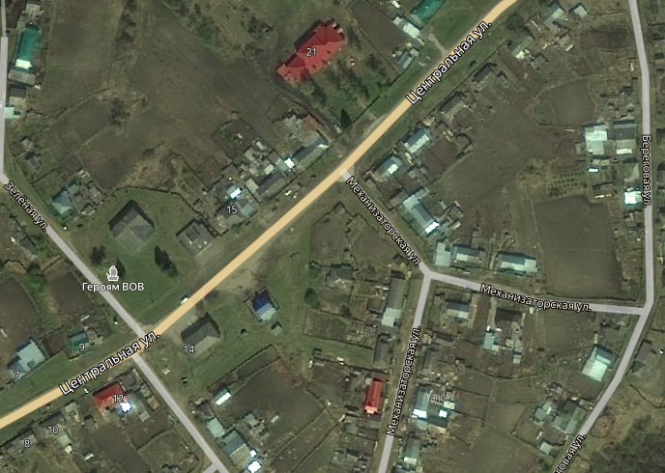
2
1

Условные обозначения:
1. ул. Центральная, 21:
– Филиал начального общего образования МБОУ «Кривошеинская СОШ им. Героя Советского Союза Ф.М. Зинченко» в селе Жуково;
- Филиал дошкольного образования МБОУ «Кривошеинская СОШ им. Героя Советского Союза Ф.М. Зинченко»;
- ФАП с. Жуково.
2. ул. Центральная, 13 – торговая точка.

Расстояние по пешеходным дорожкам:

1. ул. Центральная, 21 до ул. Центральная, 13 – 220 метров.
Схема № 3
I. Кривошеинское сельское поселение
с. Кривошеино
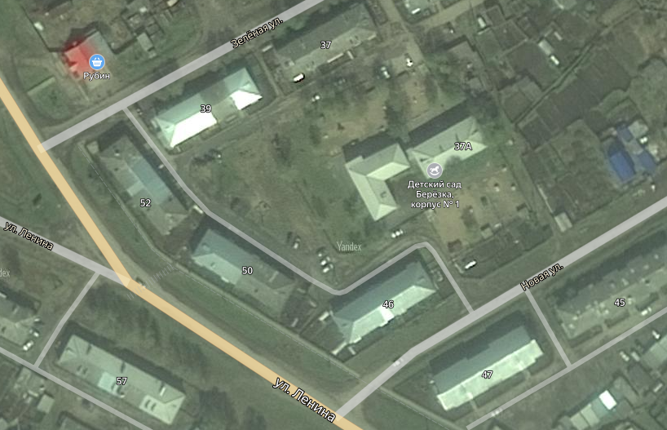
2
1

Условные обозначения:
1. ул. Зеленая, 37А – Муниципальное бюджетное дошкольное образовательное учреждение детский сад общеразвивающего вида 2 категории «Березка» села Кривошеино.
2. ул. Заводская, 1а – торговая точка.

Расстояние по пешеходным дорожкам:

1. От ул. Зеленая, 37А до ул. Заводская, 1а – 200 метров.
Схема № 4
I. Кривошеинское сельское поселение
с. Кривошеино
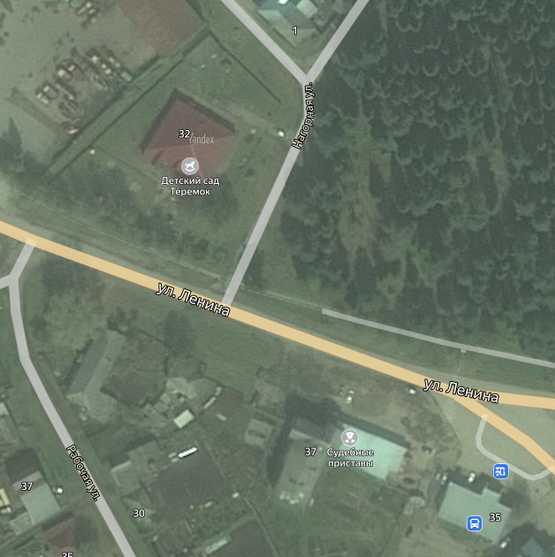
2
1

Условные обозначения:
1. ул. Ленина, 32 – Муниципальное бюджетное образовательное учреждение дополнительного образования «Дом детского творчества».
2. ул. Ленина, 37– торговая точка.

Расстояние по пешеходным дорожкам:

1. От ул. Ленина, 32 до ул. Ленина, 37 – 220 метров.
Схема № 5
I. Кривошеинское сельское поселение
с. Кривошеино
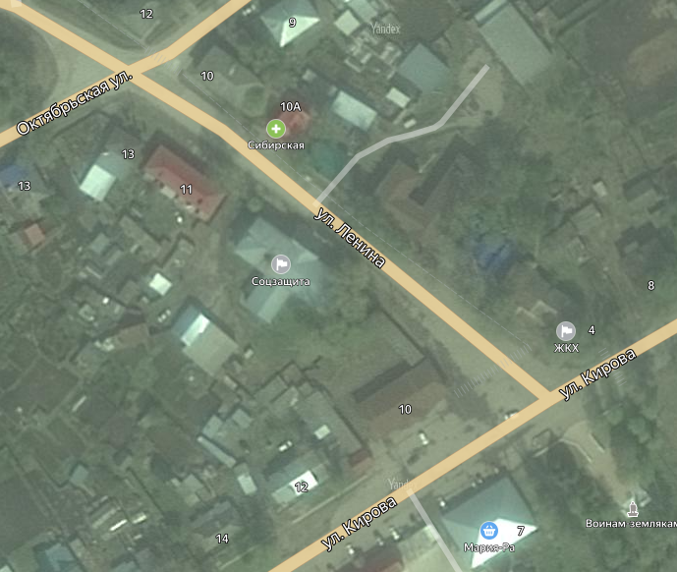
3
2
1

Условные обозначения:
1. ул. Ленина, 9 – Муниципальное бюджетное образовательное учреждение дополнительного образования «Кривошеинская детская школа искусств».
2. ул. Кирова, 7 – торговая точка.
3. ул. ул. Ленина, 10 – торговая точка.

Расстояние по пешеходным дорожкам:

1. От ул. Ленина, 9 до ул. Кирова, 7 – 130 метров.
2. От ул. Ленина, 9 до ул. Ленина, 10 – 85 метров.
Схема № 6
I. Кривошеинское сельское поселение
с. Кривошеино
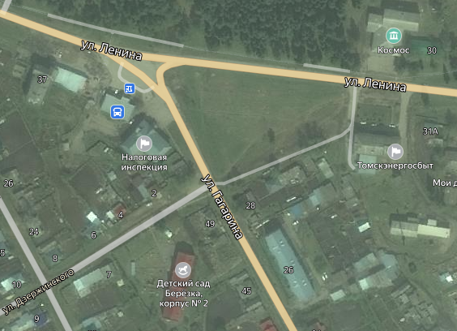
5
4
2
3
1

Условные обозначения:
1. ул. Ленина, 30А – Муниципальное бюджетное учреждение культуры «Кривошеинская межпоселенческая централизованная клубная система».
2. ул. Ленина, 31 - Областное государственное бюджетное профессиональное образовательное учреждение «Кривошеинский агропромышленный техникум», общежитие.
3. ул. Дзержинского, 3 – Муниципальное бюджетное дошкольное образовательное учреждение детский сад общеразвивающего вида 2 категории «Березка» села Кривошеино, корпус № 2.
4. ул. Ленина, 31 – торговая точка.
5. ул. Ленина, 37 – торговая точка.

Расстояние по пешеходным дорожкам:

1. От ул. Ленина, 30А до ул. Ленина, 31 – 65 метров.
2. От ул. Ленина, 30А до ул. Ленина, 37 – 280 метров.
3. От ул. Ленина, 31 до ул. Ленина, 37– 290 метров.
4. От ул. Дзержинского, 3 до ул. Ленина, 31 – 270 метров.
5. От ул. Дзержинского, 3 до ул. Ленина, 37 – 240 метров.
Схема № 7
I. Кривошеинское сельское поселение
с. Кривошеино
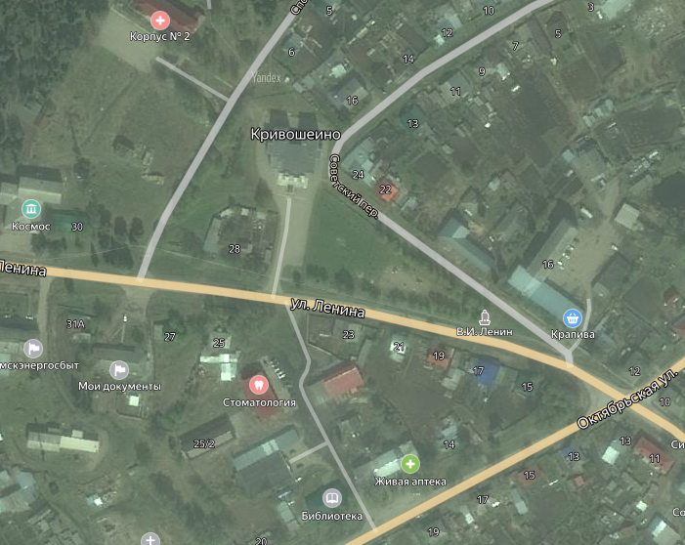
5
6
4
7
2
3
1

Условные обозначения:
1. пер. Спортивный, 7 – Областное государственное автономное учреждение здравоохранения «Кривошеинская районная больница», поликлиника.
2. ул. Ленина, 25/3 – ООО «Глобалмед».
3. ул. Ленина, 18б – ИП Гессель, тренажерный зал.
4. ул. Ленина, 16 – торговая точка.
5. ул. Кирова, 22 – торговая точка.
6. ул. Ленина, 10 – торговая точка.
7. ул. Ленина, 31 – торговая точка.

Расстояние по пешеходным дорожкам:

1. От пер. Спортивный, 7 до ул. Ленина, 31 – 310 метров.
2. От пер. Спортивный, 7 до ул. Ленина, 16 – 355 метров.
3. От ул. Ленина, 25/3 до ул. Кирова, 22 – 135 метров.
4. От ул. Ленина, 18б, 3 до ул. Ленина, 16 – 100 метров.
Схема № 8
I. Кривошеинское сельское поселение
с. Кривошеино
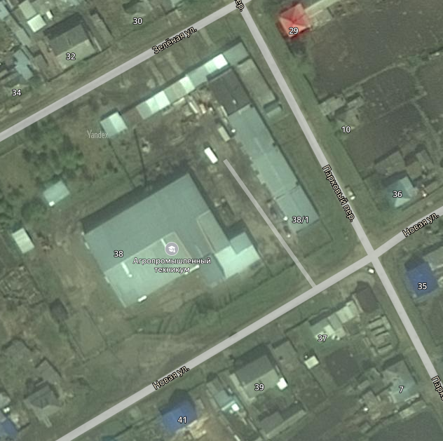
2
1

Условные обозначения:
1. ул. Новая, 38 – Областное государственное бюджетное профессиональное образовательное учреждение «Кривошеинский агропромышленный техникум».
2. ул. Новая, 37А – торговая точка.

Расстояние по пешеходным дорожкам:

1. От ул. Новая, 38 до ул. Новая, 37А – 100 метров.
Схема № 9
I. Кривошеинское сельское поселение
д. Новоисламбуль
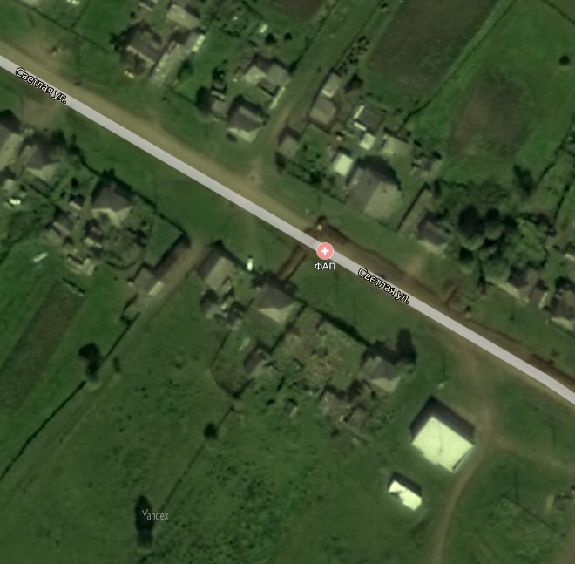
1

Условные обозначения:
1. ул. Светлая 36 – ФАП д. Новоисламбуль.
Схема № 10
II. Новокривошеинское сельское поселение
с. Новокривошеино
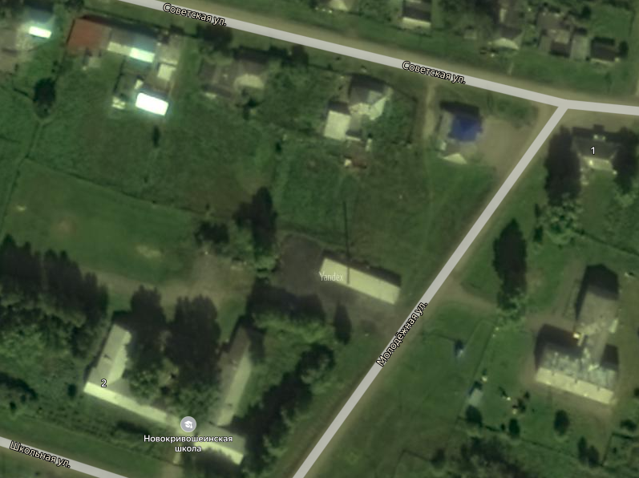
3
2
1

Условные обозначения:
1. ул. Школьная, 2 – Муниципальное бюджетное общеобразовательное учреждение «Новокривошеинская основная общеобразовательная школа».
2. ул. Советская, 3 - ФАП с. Новокривошеино.
3. ул. Советская, 1 – торговая точка.

Расстояние по пешеходным дорожкам:

1. От ул. Школьная, 2 до ул. Советская, 1 – 280 метров.
2. От ул. Советская, 3 до ул. Советская, 1 – 55 метров.

Схема № 11
II. Новокривошеинское сельское поселение
с. Малиновка
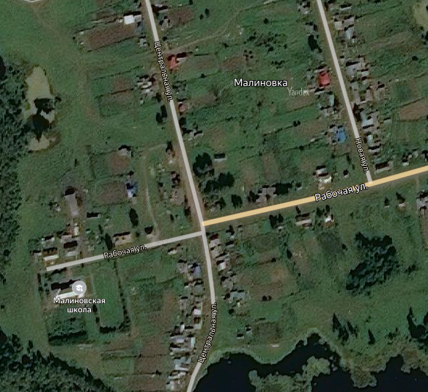
2
1

Условные обозначения:
1. ул. Рабочая, 22:
– Муниципальное бюджетное общеобразовательное учреждение «Малиновская основная общеобразовательная школа».
- ФАП с. Малиновка.
2. ул. Рабочая, д. 21 – торговая точка.

Расстояние по пешеходным дорожкам:

1. От ул. Рабочая, 22 до ул. Рабочая, д. 21 – 200 метров.

Схема № 12
III. Петровское сельское поселение
с. Петровка
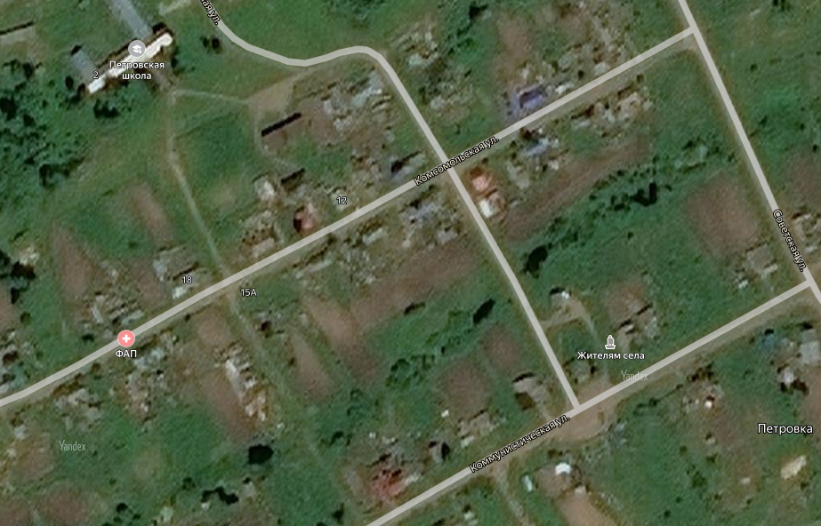
2
4
3
1

Условные обозначения:
1. ул. Лесная, 2 – Муниципальное казенное общеобразовательное учреждение «Петровская основная общеобразовательная школа».
2. ул. Комсомольская, 16 - ФАП с. Петровка.
3. ул. Коммунистическая, 7А – торговая точка.
4. ул. Коммунистическая, 10А – торговая точка.

Расстояние по пешеходным дорожкам:

1. От ул. Лесная, 2 до ул. Коммунистическая, 7А – 430 метров.
2. От ул. Комсомольская, 16 до ул. Коммунистическая, 7А – 300 метров.
Схема № 13
III. Петровское сельское поселение
д. Егорово
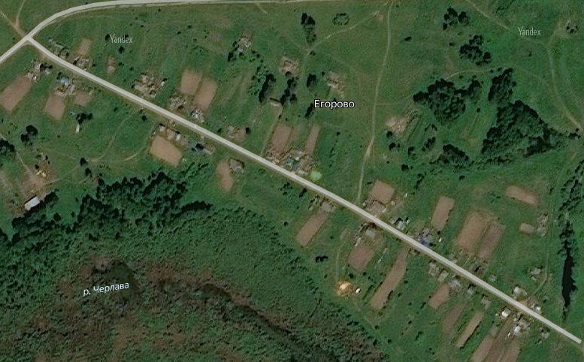
2
1

Условные обозначения:
1. ул. Центральная, 4 – ФАП д. Егорово.
2. ул. Центральная, 43 – торговая точка.

Расстояние по пешеходным дорожкам:

1. От ул. Центральная, 4 до ул. Центральная, 43 – 910 метров.
Схема № 14
III. Петровское сельское поселение
д. Елизарьево
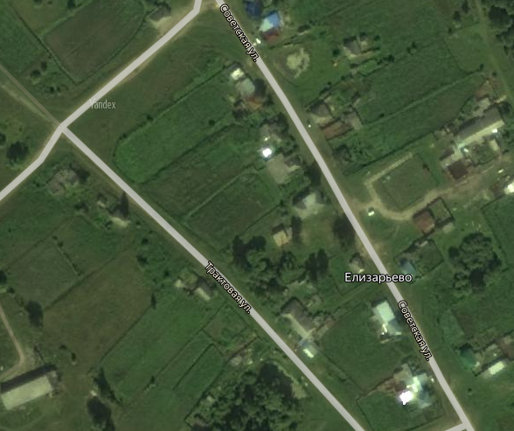
3
1
2

Условные обозначения:
1. ул. Советская, 22 – ФАП д. Елизарьево.
2. ул. Советская, 30 – торговая точка.
3. ул. Советская, 18 – торговая точка.

Расстояние по пешеходным дорожкам:

1. От ул. Советская, 22 до ул. Советская, 18 – 90 метров.
Схема № 15
IV. Володинское сельское поселение
с. Володино
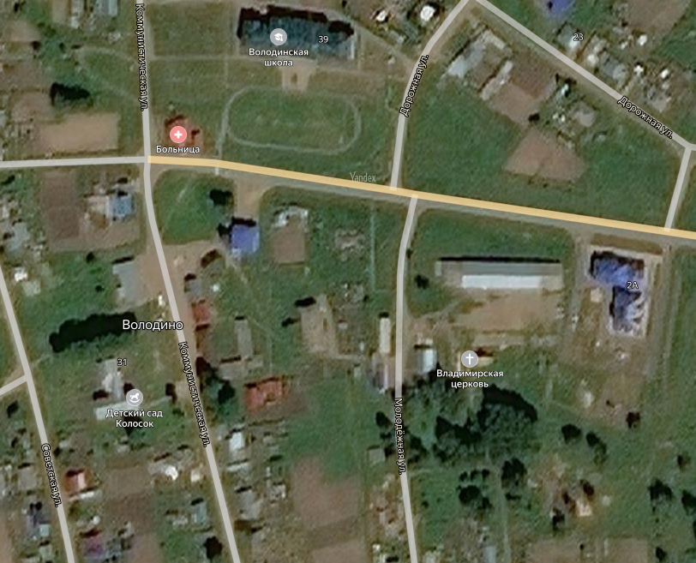
5
6
4
2
1
3

Условные обозначения:
1. ул. Коммунистическая, 39 – Муниципальное бюджетное общеобразовательное учреждение «Володинская средняя общеобразовательная школа».
2. ул. Советская, 31 – Муниципальное бюджетное дошкольное образовательное учреждение детский сад «Колосок» села Володино.
3. ул. Коммунистическая, 37Б - ОВП с. Володино.
4. ул. Коммунистическая, 30 – торговая точка.
5. ул. Коммунистическая, 33/2 – торговая точка.
6. ул. Коммунистическая, 33/5 – торговая точка.

Расстояние по пешеходным дорожкам:

1. От ул. Коммунистическая, 39 до ул. Коммунистическая, 33/5 – 220 метров.
2. От ул. Советская, 31 до ул. Коммунистическая, 30 – 135 метров.
3. От ул. Советская, 31 до ул. Коммунистическая, 33/2 – 120 метров.
4. От ул. Коммунистическая, 37Б до ул. Коммунистическая, 33/5 – 85 метров.
Схема № 16
V. Пудовское сельское поселение
с. Пудовка
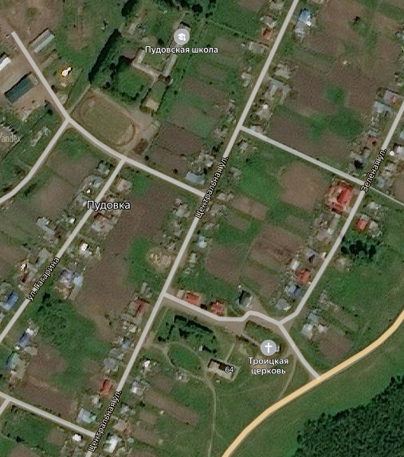
3
2
1

Условные обозначения:
1. ул. Гагарина, 1А – Муниципальное бюджетное общеобразовательное учреждение «Пудовская средняя общеобразовательная школа».
2. ул. Центральная, 64:
– Муниципальное бюджетное дошкольное образовательное учреждение детский сад «Улыбка» села Пудовки.
- ФАП с. Пудовка.
3. ул. Центральная, 58 – торговая точка.

Расстояние по пешеходным дорожкам:

1. От ул. Гагарина, 1А до ул. Центральная, 58 – 570 метров.
2. От ул. Центральная, 64 до ул. Центральная, 58 – 125 метров.
Схема № 17
V. Пудовское сельское поселение
с. Белосток
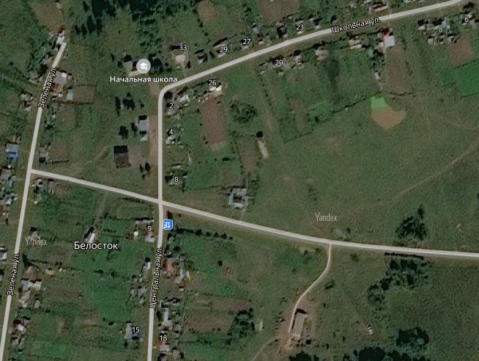
2
3
1

Условные обозначения:
1. ул. Школьная, 35 – Филиал начального общего образования МБОУ «Пудовская СОШ» в селе Белосток.
2. ул. Школьная, 28 – ФАП с. Белосток.
3. ул. Центральная, 1– торговая точка.

Расстояние по пешеходным дорожкам:

1. От ул. Школьная, 35 до ул. Центральная, 1 – 100 метров.
2. От ул. Школьная, 28 до ул. Центральная, 1– 110 метров.
Схема № 18
V. Пудовское сельское поселение
д. Вознесенка
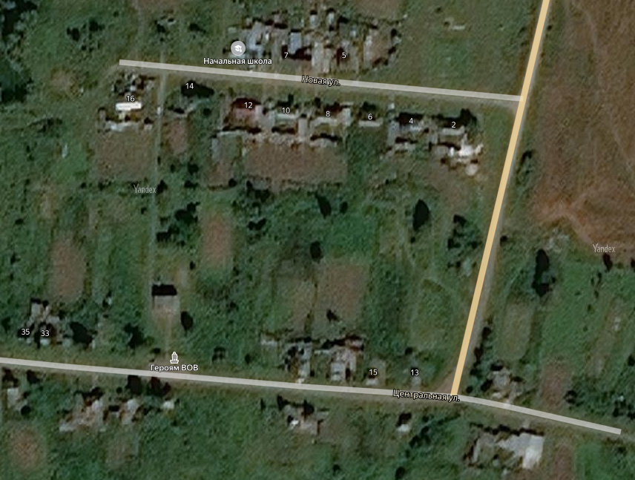
1

Условные обозначения:
1. ул. Новая, 7:
– ФАП д. Вознесенка;
– торговая точка.
Схема № 19
VI. Иштанское сельское поселение
с. Иштан
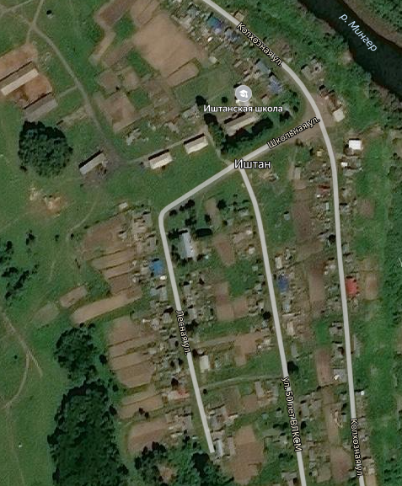
4\2
3\2
2\2
1

Условные обозначения:
1. ул. Школьная, 1:
- Муниципальное бюджетное общеобразовательное учреждение "Иштанская основная общеобразовательная школа";
- ФАП с. Иштан.
2. ул. Лесная, 1А – торговая точка.
3. ул. Колхозная, 47– торговая точка.
4. ул. Колхозная, 38А – торговая точка.

Расстояние по пешеходным дорожкам:

1. От ул. Школьная, 1 до ул. Колхозная, 38А – 100 метров.
Схема № 20
VI. Иштанское сельское поселение
с. Никольское
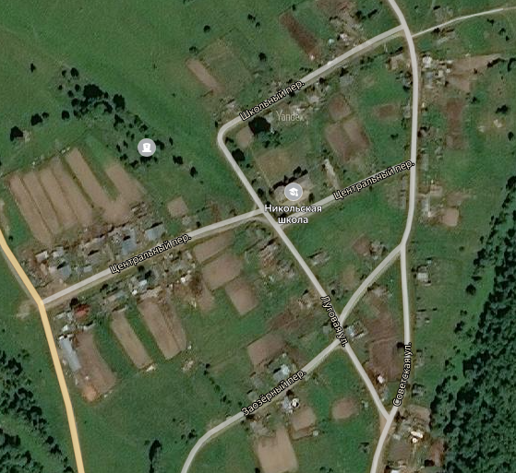
3
2
1

Условные обозначения:
1. пер. Центральный, 6:
- Муниципальное казенное общеобразовательное учреждение «Никольская основная общеобразовательная школа»;
- ФАП с. Никольское.
2. пер. Центральный д. 11 – торговая точка.
3. пер. Школьный, д. 3 – торговая точка.

Расстояние по пешеходным дорожкам:

1. От пер. Центральный, 6 до пер. Школьный, д. 3 – 370 метров.
Схема № 21
VII. Красноярское сельское поселение
с. Красный Яр
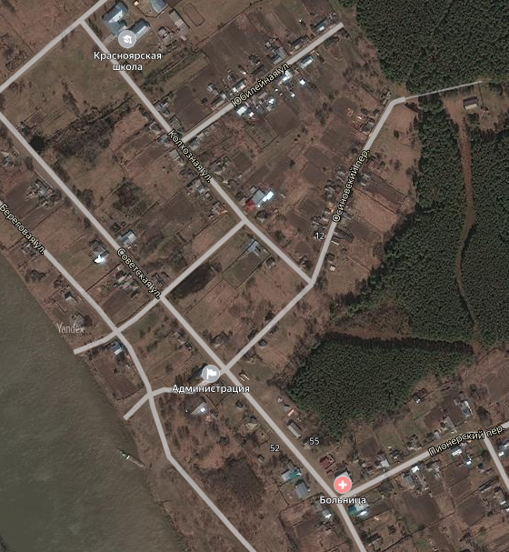
5
4
3
2
1

Условные обозначения:
1. ул. Базарная, 5 - Муниципальное бюджетное общеобразовательное учреждение «Красноярская средняя общеобразовательная школа».
2. ул. Советская, 51 – Центр ОВП с. Красный Яр.
3. ул. Советская, 50 – торговая точка.
4. ул. Советская, 53 – торговая точка.
5. ул. Советская, 48 – торговая точка.

Расстояние по пешеходным дорожкам:

1. От ул. Базарная, 5 до ул. Советская, 50 – 830 метров.
2. От ул. Советская, 51 до ул. Советская, 53 – 40 метров.
Схема № 22
VII. Красноярское сельское поселение
с. Красный Яр
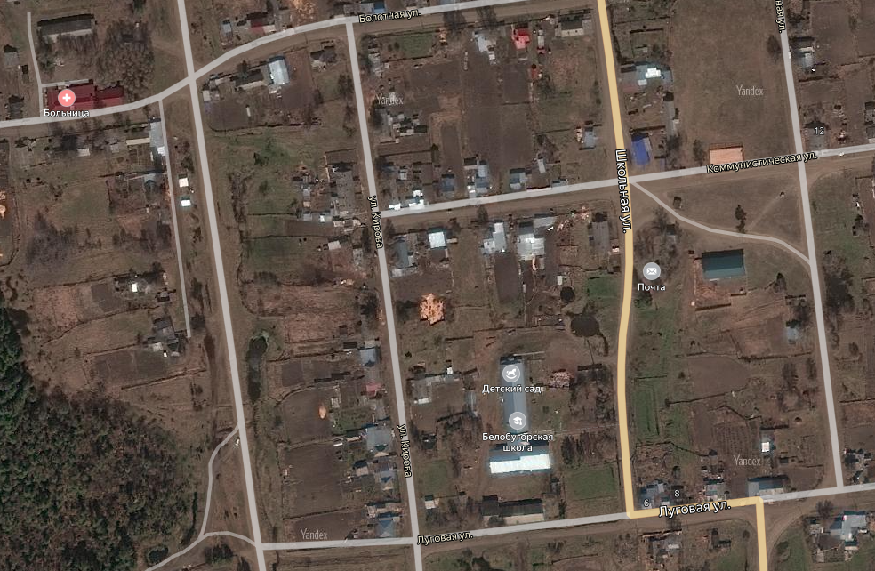
4
3
2
1

Условные обозначения:
1. ул. Школьная, 1 - Муниципальное бюджетное общеобразовательное учреждение «Белобугорская основная общеобразовательная школа».
2. ул. Боровая, 1 – Кабинет ОВП с. Красный Яр.
3. ул. Коммунистическая, 8 – торговая точка.
4. ул. Коммунистическая, 10 – торговая точка.

Расстояние по пешеходным дорожкам:

1. От ул. Школьная, 1 до ул. Коммунистическая, 8 – 255 метров.
2. От ул. Боровая, 1 до ул. Коммунистическая, 8 – 540 метров.

